# Idee

Überwachung der Hühner und Erkennung von Fressfeinden. Jedes Huhn wird mit einem NFC-Reader ausgestattet. Die Hühnerklappe ist mit einem NFC-Reader versehen. Wenn ein Huhn innerhalb der Reichweite des Readers ist, öffnet sich die Klappe. Das Huhn kann den Stall betreten oder verlassen. Die Klappe schließt sich nach einem definierbaren Zeitabstand.

Der Freilaufbereich der Hühner wird durch eine Web-Cam überwacht. Die Web-Cam schießt in einem definierbaren Intervall Bilder. Der Inhalt jeden Bildes wird von der Google-Api bewertet. Erkannte Gefahren werden in der Datenbank als „Intrusions“ gespeichert. Intrusions werden in 3 Abstufungen erkannt:

* Spezifischer Fressfeind (Fuchs, Marder)
* Allgemeiner Fressfeind (Wolf bspw.)
* Unklassifiziert

Intrusions (inkl. Kamerabild) sowie der Aufenthaltsort der Hühner können über die Website aufgerufen werden.

## Anwendungsfälle

### Implementierte

Über Webseite auslesbar:

* Aufenthaltsort der Hühner (Im Stall oder außerhalb)
* Erkannte Gefahren
  + Laufende Überwachung
  + Kategorisierung des Eintretenden (spezifischer oder allgemeiner Fressfeind oder undefiniert).
* Automatisches Öffnen und Schließen der Hühnerklappe, wenn Hühner rein oder raus wollen.

### Weitere Mögliche

* Längeres Verweilen im Stall 🡪 das Huhn ist krank
* Längeres Fernbleiben vom Stall 🡪 Huhn ist verschwunden (Fuchs)
* Automatisches Öffnen und Schließen der Hühnerklappe bei Sonnenaufgang und Sonnenuntergang und wenn eine Nicht-Huhn (Fuchs) erkannt wird.

# Komponenten

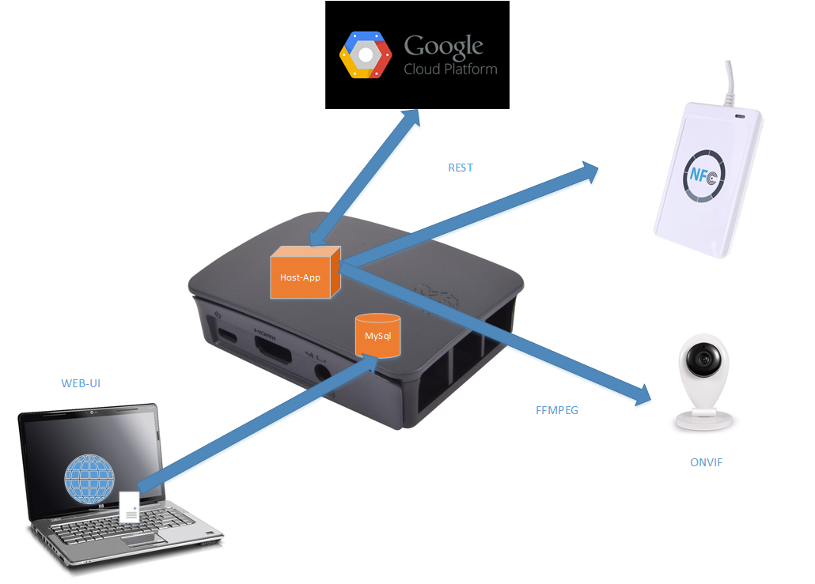

* Raspberry-Pi als Server
  + MySql DB
  + Host-App
    - Camera Thread
    - NFC Thread
* IP-Webcam: Über WLAN verbunden
* Google Cloud API für Bild Erkennung (Welches Tier wird erkannt)
* LEDs
  + Grün: Symbolisierung für Hühnerklappe (leuchen = offene Klappe)
  + Gelb: Allgemeiner Fressfeind erkannt
  + Rot: Spezifischer Fressfeind erkannt
* NFC (Entfernung wenige cm)
  + Reader (1 Stk.)
  + Tags: Für Hühner

# Web-Oberfläche

## Status der Hühner

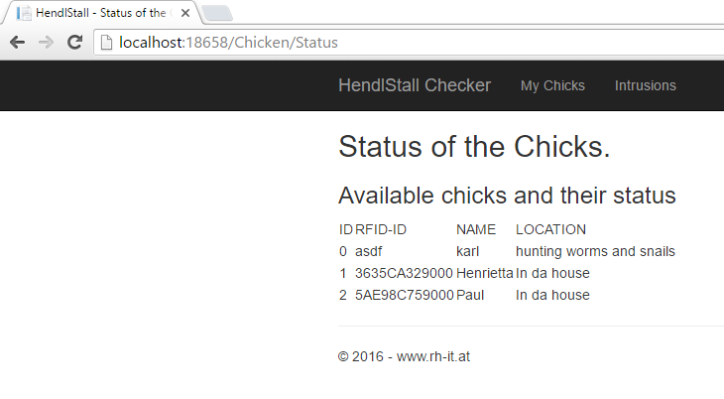

## Erkannte Fressfeinde

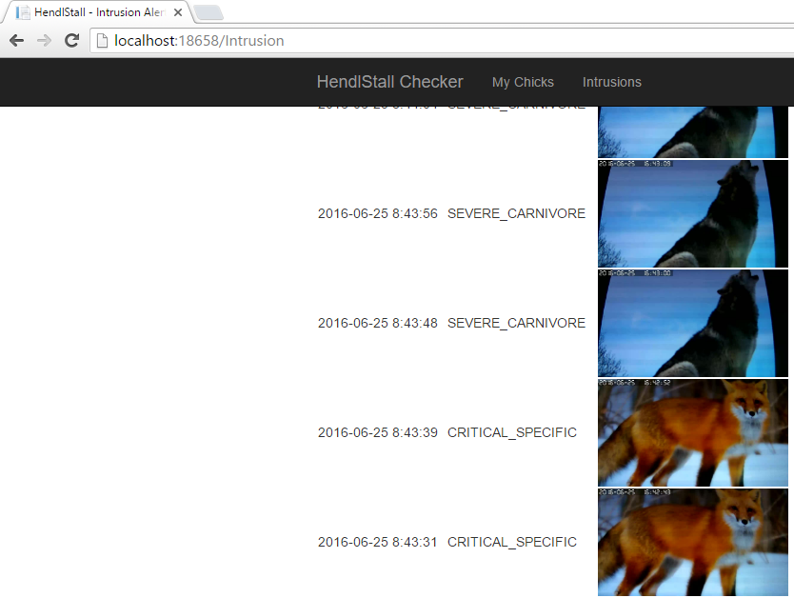

# Verbesserungsmöglichkeiten

## MQTT für Push-Notifications

Für eine Tatsächliche Alarmfunktion sind Push-Notifications ein Muss. Die aktuell implementierte Website zeigt aber lediglich den aktuellen Stand der Datenbank und für einen neuen Stand muss die Website aktualisiert werden.

Eclipse-Paho bietet für MQTT einen JavaScript Client: <https://eclipse.org/paho/clients/js/>

## Türsteuerung über NFC

Da NFC Tags und Reader für geringe Entfernungen verwendet werden und diese das Öffnen der Hühnerklappe anstoßen, wären eigentlich 2 Reader (einer im Stall und einer außerhalb des Stalls erforderlich. Somit kann zusätzlich die Bewegungsrichtung des Huhns ermittelt werden und der Fall behandelt werden, dass das Huhn zwar das Öffnen der Klappe anstößt aber, dann nicht eintritt. Mit 2 NFC Reader kann somit sichergestellt werden, dass das Huhn tatsächlich im Stall ist oder nicht.

Alternativ kann zusätzlich ein Wide-Range NFC-Reader für die Ermittlung der Anwesenheit des Huhns im Stall verwendet werden. Hierfür ist aber erforderlich, die Innenseite des Stalls mit Metall zu verkleiden. Durch die große Reichweite (mehrere Meter) würde sonst auch Hühner erkannt werden, die außerhalb des Stalls sind.

## Fressfeind-Erkennung

Im Moment wird in einem 5 Sekunden Intervall ein Bild von der WebCam durch die Google-Api analysiert. Dies ist in der Praxis kaum brauchbar, da ein Fuchs vermutlich in geringerer Zeit ein freilaufendes Huhn entfernen kann. Zusätzlich wären Real-Live Tests erforderlich, die belegen, ob die Erkennung von Fressfeinden in der Praxis genauso gut funktioniert, wie mit einem ausgedruckten Bild (vermutlich nicht).